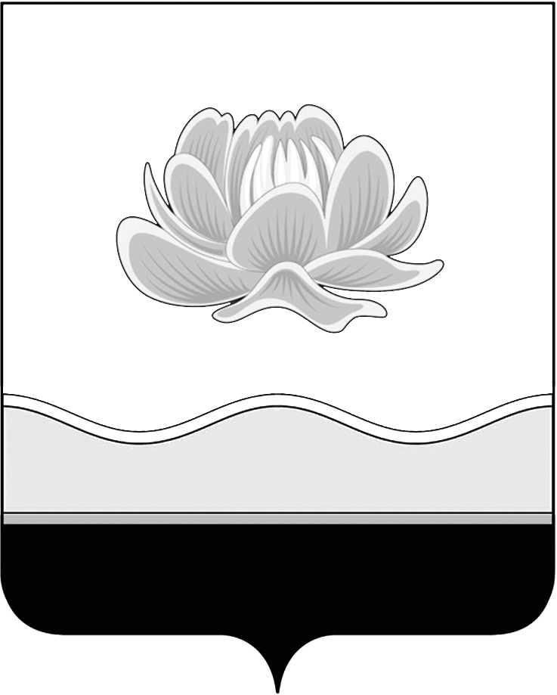

Российская Федерация
Кемеровская область

Мысковский городской округ

Совет народных депутатов Мысковского городского округа

(шестой созыв)

Р Е Ш Е Н И Е

от 22 мая 2019г. № 29-н

О признании утратившими силу некоторых правовых актов

Принято
Советом народных депутатов
Мысковского городского округа
21 мая 2019 года

В целях приведения нормативных правовых актов Совета народных депутатов Мысковского городского округа в соответствие с нормами действующего законодательства, Совет народных депутатов Мысковского городского округа
р е ш и л:

1. Признать утратившими силу:
1.1. Постановление Совета народных депутатов города Мыски от 26.07.1999 № 7 «Об оплате жилья, коммунальных услуг и порядке предоставления гражданам жилищных субсидий и льгот в обобществленном жилищном фонде, независимо от подчиненности и форм собственности»;
1.2. Постановление Совета народных депутатов города Мыски от 25.05.2000 № 16 «О совершенствовании системы оплаты жилья и коммунальных услуг и мерах социальной защиты населения»;
1.3. Постановление Совета народных депутатов города Мыски от 31.08.2000 № 30 «О внесении изменений и дополнений в постановление городского совета народных депутатов города Мыски № 16 от 25.05.2000 «О совершенствовании системы оплаты жилья и коммунальных услуг и мерах социальной защиты населения»;
1.4. Постановление Совета народных депутатов города Мыски от 02.11.2000 № 35 «О положении «О целевой контрактной подготовке специалистов для работы в муниципальных учреждениях г. Мыски и социальной поддержке молодых специалистов»;
1.5. Постановление Совета народных депутатов города Мыски от 13.09.2002 № 36 «Об утверждении состава административной комиссии»;
1.6. Постановление Совета народных депутатов города Мыски от 31.10.2002 № 41 «Об изменении состава административной комиссии»;
1.7. Решение Совета народных депутатов города Мыски от 29.05.2003 № 7 «Об образовании административной комиссии»;
1.8. Решение Совета народных депутатов города Мыски от 16.09.2003 № 23 «Об образовании рабочей комиссии»;
1.9. Постановление Совета народных депутатов города Мыски от 30.09.2003 № 17 «О внесении дополнения в постановление городского совета народных депутатов города мыски «О местных налогах и сборах в г. Мыски» от 13.09.2002 № 35»;
1.10. Решение Совета народных депутатов города Мыски от 17.10.2003 № 26 «О внесении изменений в решение городского совета народных депутатов города Мыски от 29.05.2003 № 7 «Об образовании административной комиссии»;
1.11. Постановление Совета народных депутатов города Мыски от 24.05.2004 № 29 «Об изменении состава комиссии по восстановлению прав реабилитированных жертв политических репрессий»;
1.12. Постановление Совета народных депутатов города Мыски от 22.02.2005 № 23 «Об отмене постановления от 13.09.2002 № 35 «О местных налогах и сборах на территории г. Мыски»;
1.13. Постановление Совета народных депутатов города Мыски от 22.02.2005 № 25 «Об организации закупки и поставки продукции (товаров, работ, услуг) для муниципальных нужд за счет бюджетных и внебюджетных средств»;
1.14. Постановление Совета народных депутатов г. Мыски от 08.04.2005 № 33 «О внесении изменений в Постановление Совета народных депутатов муниципального образования «Город Мыски» от 22.02.2005 № 25 «Об организации закупки и поставки продукции (товаров, работ, услуг) для муниципальных нужд за счет бюджетных и внебюджетных средств»;
1.15. Постановление Совета народных депутатов города Мыски от 17.05.2005 № 40 «Об утверждении положения «О порядке участия населения в обсуждении проекта устава муниципального образования «Мысковский городской округ» и учета его предложений»;
1.16. Постановление Совета народных депутатов города Мыски от 15.07.2005 № 60 «О внесении дополнения в положение «О порядке управления и распоряжения муниципальной собственностью муниципального образования «г. Мыски»;
1.17. Решение Мысковского городского Совета народных депутатов от 19.06.2008 № 28-н «О внесении изменений и дополнений в постановление совета народных депутатов муниципального образования «Город Мыски» от 27.04.2004 № 24 «Об утверждении «Положения о порядке управления и распоряжения муниципальной собственностью муниципального образования «Город Мыски».
2. Настоящее решение направить главе Мысковского городского округа для подписания и опубликования (обнародования) в установленном порядке.
3. Настоящее решение вступает в силу со дня, следующего за днем его официального опубликования (обнародования).
4. Контроль за исполнением настоящего решения возложить на комитет Совета народных депутатов Мысковского городского округа по развитию местного самоуправления и безопасности (Е.А. Краснов).

Председатель Совета народных депутатов
Мысковского городского округа Е.В. Тимофеев

Глава Мысковского городского округа Д.Л. Иванов

